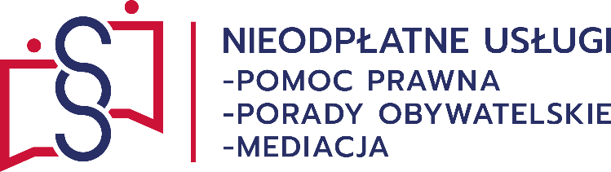

NIEODPŁATNA POMOC PRAWNA I MEDIACJA

PROWADZĄCY | DNI I GODZINY
radca prawny i adwokat  radca prawny, mediator ANETA JAROSZCZYK  adwokat ANNA SZENIAWSKA | poniedziałek: 7.30 – 11.30  wtorek: 7.30 – 11.30  środa: 7.30 – 11.30  czwartek: 7.30 – 11.30  piątek: 7.30 – 11.30
NIEODPŁATNA POMOC PRAWNA, NIEODPŁATNE PORADNICTWO OBYWATELSKIE I MEDIACJA

Stowarzyszenie Sursum Corda  ul. Lwowska 11, 33-300 Nowy Sącz  adwokat ANNA SZENIAWSKA  adwokat SYLWIA MOLENDA  adwokat KATARZYNA KASZOWICZ-NAWROT | poniedziałek: 11.30 – 15.30  wtorek: 11.30 – 15.30  czwartek: 11.30 – 15.30  piątek: 11.30 – 15.30
Stowarzyszenie Sursum Corda  ul. Lwowska 11, 33-300 Nowy Sącz  doradca obywatelski, radca prawny ANETA JAROSZCZYK | środa: 11.30 – 15.30

WIZYTĘ W PUNKTACH MOŻNA UMÓWIĆ:

telefon: 41 357 60 01 wew. 271 e-mail: poradyprawne@pinczow.net
(rejestracja telefoniczna w godzinach pracy Urzędu)

Bezpośredni kontakt do punktu porad prawnych: 41 357 60 01 wew. 212

